 **ООО «Кукобойская Старина»**

**ОКУНИСЬ В ЗИМНЮЮ СКАЗКУ!**

**Принимаем только по предварительной заявке!**

**Кукобойская старина приглашает вас**

**на зимнюю программу во владения**

**Бабушки Яги в село Кукобой!**

**Позвольте детям окунуться в настоящую зимнюю**

**сказку, а себе подарите кусочек детства!**

Наш адрес:

Ярославская обл., Первомайский р-н, с. Кукобой,

ул. Советская, д.33. Тел:8(48549) 3-13-05, +79622069175,

с 9.00-17.00 (понедельник – выходной)

*Сайт в Интернете: babajaga76.ru*

*E-mail: kuk.starina76@mail.ru*

«Зимняя сказка в резиденции Бабушки Яги»

**Путешествие из сказки в сказку! Туда, не знаю куда, идти Вам не придётся! Ведь Сказочный волшебный клубок-навигатор по владениям Бабушки Яги к вашим услугам! Поехали!**

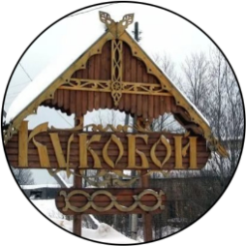 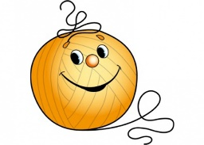 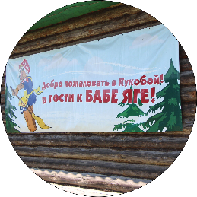

**Село Кукобой расположено на старинной дороге, ведущей к храму Спаса Нерукотворного Образа, он поистине уникален, это живая легенда Кукобоя, никого не оставит равнодушным посещение его, это история, уходящая своими корнями в 1909 год… Наш путь лежит туда!**

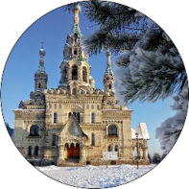

**Сказка ждёт Вас! В чайной Бабушки Яги гостей встречают гостеприимные помощницы – Марья-Искусница и Дуняша. Покажут Вам музей сказки, расскажут об экспонатах, угостят духмяным чаем и знаменитыми кукобойскими пирогами, завлекут, заманят рассказами да разными историями. Ни один день в чайной Бабушки Яги не обходится без кого? Без самого вредного и обиженного на весь белый свет Домового Шишка, ведь его преследует череда неприятностей и проблем, его вагон и маленькая тележка веселья и озорного настроенья пуста, и куда подевалось всё его добро? Впрочем, вам самим придётся разобраться в этой неразберихе!**

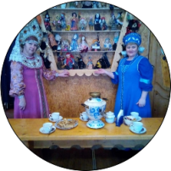

**Нельзя пройти мимо Медвежьего угла, ведь путь к Бабе Яге лежит через его лесные владения! Вы встретитесь с самым добрым на свете и сказочным медведем. И самой настоящей зимой вам придётся разбудить его, ведь он самый знаменитый знаток русских игр, зимних традиций и забав!**

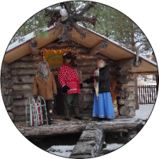

**Пути-дорожки на Кудыкину гору лежат через леса дремучие да репьи колючие, где русским духом и не пахнет… Но это только в сказках, а у нас в Кукобое своя сказка - тропы к Бабушке Яге давным-давно протоптаны ногой русской, да гостей заморских, а в воздухе витает сказочное веселье и волшебство. Вас давно заждались Бабушка Яга и её подруга с тридевятого царства, тридесятого государства, да, в общем, с соседнего болота Кикимора, она поругалась с Водяным и теперь зимует у Ягуси. Хозяйка Кудыкиной горы Бабушка Яга повеселит и порадует всех шутками-прибаутками, улётными играми и выкрутасами, на избе накатает, на турбо-мётлах налетает, и покажет самое настоящее волшебство, а что именно – это сюрприз!**

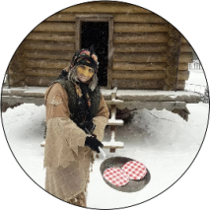

**Седьмое чудо света – это кукобойский святой источник, называемый в народе «Ключиком»! Почему ключик – да потому что вода в нём целебная, живая, освящаемая каждый год в Рождество самим протоиереем Храма Спаса Нерукотворного Образа Александром Медведевым. «Живую» воду можно попить, можно с собой набрать, а ежели что-то болит – можно полить святой водой, обязательно пройдёт… только когда – не знаем!**

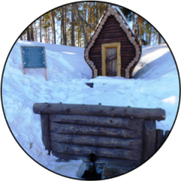

**Вам предстоит побывать «В гостях у сказки» - лавка, богатая самыми различными сувенирами и сказочными игрушками, которые не оставят никого равнодушными, вы обязательно домой увезёте с собой кусочек сказки!**

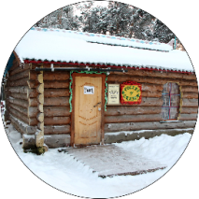

*В Кукобой к нам приезжайте – сделайте СКАЗКУ явью!*

Время заездов в 10-00, в 12-30, в 15-00,

Программа тура 2,5 часа.

Стоимость тура (без транспортных услуг, но с чаепитием с пирогами)

При группе до 20 человек – 29800 руб.,

при группе от (21+2) – 1490 руб/чел.,

При группе от (40+2) – 1450 руб/чел.

Для детских домов и интернатов скидка 20%.

Дополнительно к программе тура возможен

заказ обеда в кафе «Сказка» от 250руб.,

(Тел для заказа обедов 89806572741, 8(48549)31272)

***Ждём ваших заявок!***

